Дети: младшей группы «Сказка»
Воспитатель: Клименко Е.А.

Проект «Огород на окне»
Актуальность: Дети младшего дошкольного возраста в недостаточной степени имеют представления о растениях, о том, где они растут, о необходимых условиях их роста, их интерес к познавательно-исследовательской деятельности недостаточно развит. Исследовательская, поисковая активность – естественное состояние ребенка, он настроен на познание мира. Исследовать, открывать, изучать – значит сделать шаг в неизведанное и непознанное.
Тема проекта: выбрана с учетом возрастных особенностей детей младшего возраста и объема информации, которая может быть ими воспринята. Это детский исследовательский проект ориентирован на приобретение детьми опыта собственной опытно - исследовательской деятельности, осознание детьми своих интересов, формирование умений их реализовывать, приобретение и применение детьми новых знаний в жизни.
Цель проекта: формирование экологической культуры у детей, создание условий для познавательного развития детей.
Задачи проекта:
x Обогащение и расширение представлений детей о растениях. Как можно вырастить лук, укроп, салат на окне?
x Способствовать формированию у детей представление о росте и развитии растений.
x Закрепление навыков ухода за растениями.
x Развивать интерес к развитию и росту растений.
x Обогащение развивающей среды групп.
x Развитие познавательного интереса к природе.
x Развитие коммуникативных навыков, навыков взаимодействия и сотрудничества.
x Развитие познавательных интересов.
x Воспитывать любознательность и наблюдательность.
Вид проекта: познавательно - исследовательский.
Время реализации проекта: 1 месяц.
Участники проекта: воспитатель, дети 2 младшей группы.
Предполагаемый результат:
Из семечки, луковицы, зернышка можно вырастить растение. Создав огород на окне, мы вырастим лук, укроп, салат. У детей появится интерес к растениям. Они смогут различать некоторые виды растений, узнают много интересного из жизни растений, исследуют опытным путем условия, необходимые для их роста. Дети научатся вести наблюдения и делать первые выводы. Практической деятельностью является непосредственное участие детей в посеве и уходе за растениями. Приобщение к посильному труду по уходу за растениями – это, прежде всего развитие таких качеств, как ответственность за выполнение поручения, за полученный результат, обязательность, целеустремленность.
Формы реализации проекта:
Наблюдения, организованная деятельность, беседы с рассматриванием картинок, чтение художественной литературы, продуктивная деятельность, просмотр мультфильмов, дидактические, подвижные игры.
Оборудование и материалы для посадки растений и ухода за ними: ящики с землей, семена, луковицы растений, совочки, лейки с водой, грабельки, таблички с указателями растений.
Этапы реализации проекта:
I этап – подготовительный
x Диагностирование детей, анализ полученных результатов;
x Определение цели, задач проекта, сроков реализации, предполагаемого результата.
x Подбор методической, научно-популярной и художественной литературы, иллюстративного и дидактического материала по данной теме, оборудования для проведения экспериментальной работы.
x Составление плана работы над проектом.
x Определение времени в режиме дня группы для реализации проекта.
II этап реализация проекта
x Познавательная деятельность:
Знакомство детей с алгоритмом по уходу за растениями.
Беседы с детьми «Что такое огород и что на нём растёт»,
«Какие растения можно вырастить на подоконнике»,
« Нуждается ли растение в уходе человеком».
Рассматривание иллюстраций, картинок предполагаемых
посадочных культур.
x Трудовая деятельность:
Подготовка земли, материала для посадки.
Посадка семян укропа, салата и луковиц лука.
Полив и уход за растениями на «огороде».
x Наблюдения:
Наблюдение за появлением и ростом первых ростков.
Наблюдения за ростом корневой системы лука, в прозрачном посадочном контейнере.
«Земля – какая она». Цель: выявить свойства земли (имеет вес, черного цвета, сыпучая)
«Семена растений отличаются друг от друга».
Цель: выявить внешние отличия семян друг от друга. Семена салата и укропа.
«Земля и растение».
Цель: Выявить насколько земля необходима для роста растений.
«Вода и растения».
Цель: Выявить насколько вода необходима для прорастания фасоли и роста растений.
x Разучивание потешек, пословиц, поговорок, песен, связанных с огородом, овощами и фруктами.
x Чтение художественной литературы:
Чтение русской народной сказки «Репка», стихотворения С. В. Михалкова «Овощи», В. Коркина «Что растет у нас на грядке? ». Барто «Морковный сок», русской народной сказки «Вершки и корешки» Дидактические игры: «Вершки и корешки»
x Просмотр и обсуждение мультфильма «Лунтик. Лук»,
«Маша и медведь. Витамин роста».
x Дидактические игры:
«Что растет на огороде», «Четвертый лишний», «Найди пару»,
«Собери из частей целое», «Вершки и корешки»,
«Что сначала что потом».
Игра малой подвижности «Огород у нас в порядке».
x Консультация для родителей «Витамины с грядки».
III этап заключительный проекта
Итоговая беседа с детьми «Урожай с нашей грядки».
Продукты проекта:
x Практические разработки материала по теме проекта.
x Пополнение уголка по познавательно-исследовательской деятельности.
x Дидактические игры.
x Урожай в огороде на окне (укроп, салат, лук).
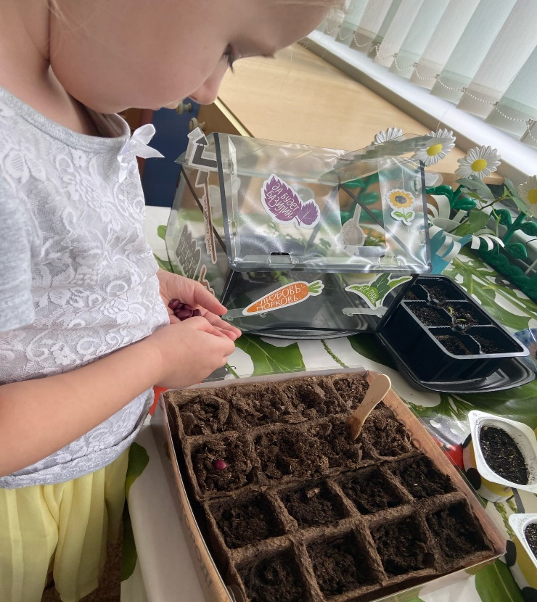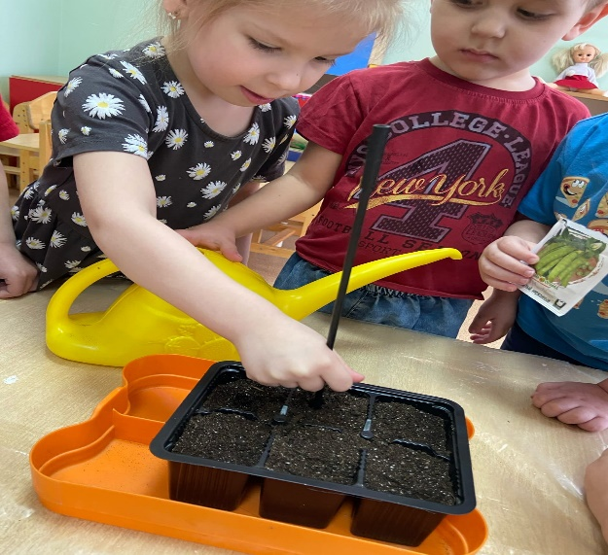
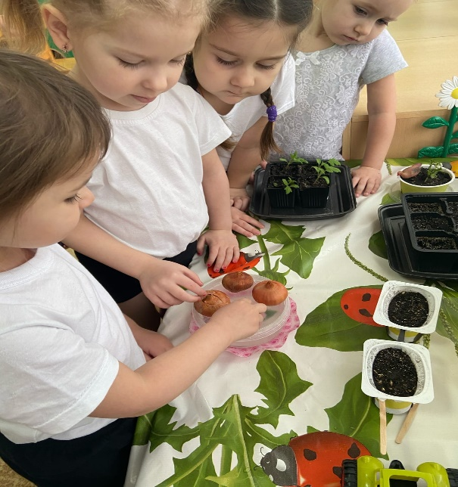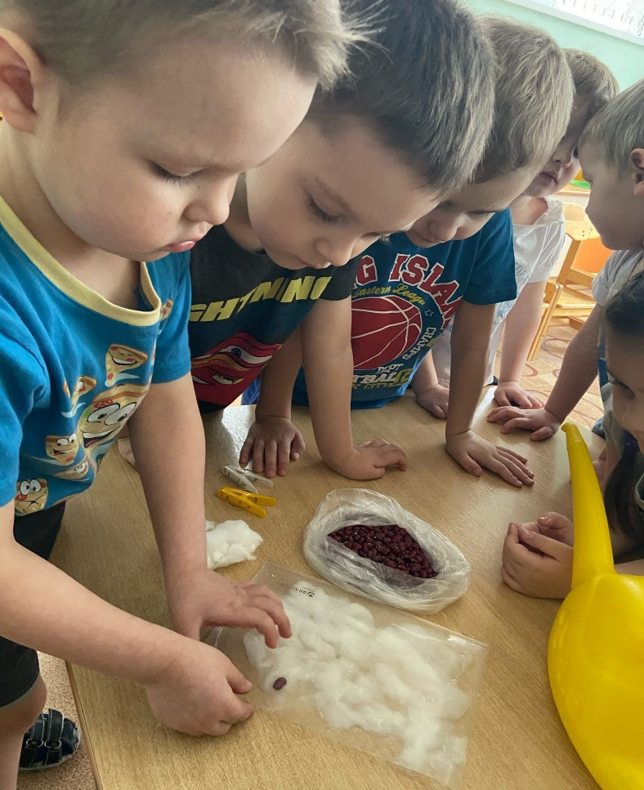
Эксперимент проращивание лука и фасоли .
